第二单元 辽宋夏金元时期:民族关系发展和社会变化
（基础知识检查清单）
★第9课 辽、西夏与北宋并立
1、请在下方饼状图中标出北宋时期三个并立政权

辽
西夏
北宋

2、完成表格
政权 | 建立时间 | 民族 | 建立者 | 都城
辽 | 916年 | 契丹族 | 耶律阿保机 | 上京
北宋 | 960年 | 汉族 | 赵匡胤（宋太祖） | 东京（开封）
西夏 | 1038年 | 党项族 | 元昊 | 兴庆府

3、“以国制治契丹，以汉制待汉人。”反映了辽统治者怎样的统治思路？
因地制宜、因俗而治
4、以下文物图片反应了什么历史信息？
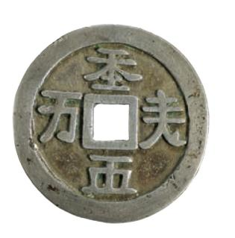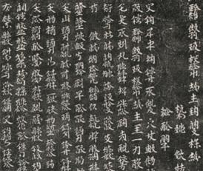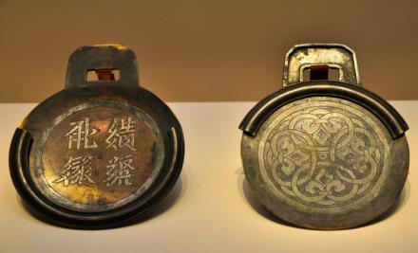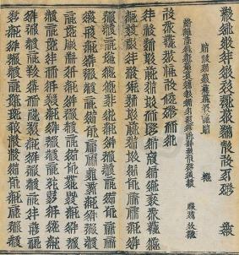
辽和西夏都从政治、经济、文化各方面向先进的汉文化学习。
5、北宋与辽进行的著名战争是？当时北宋在位皇帝是？主战宰相为？结果是？
澶州之战；宋真宗；寇准；北宋胜利，宋辽议和
6、北宋与辽订立的盟约名称是？内容是？影响是？
澶渊之盟；①双方皇帝以兄弟相称； ②北宋每年给辽钱物，作为岁币；此后很长时间，宋辽间保持着和平局面。
7、当时在宋与辽、宋与西夏的边境开设的贸易场所被称为？影响是？
榷场；促进了经济文化的交流，加深了各族人民的沟通与了解。
8、宋夏议和的内容和影响？
元昊向宋称臣，宋给西夏钱物，作为岁赐；议和后，宋夏虽有战事，但关系一直较为稳定。
9、“外忧不过边事，皆可预防；惟奸邪无状，若为内患，深可惧也。”这段话反映了北宋怎样的政策？
守内虚外
10、我们应如何看待这一时期的民族关系？
有战也有和。战争是短暂的，各族人民的友好相处则是当时民族关系的主流。
祖国的文明历史是各族人民共同缔造的，各民族应团结友好平等相处。

